24 октября 2014 года, г-н Такаши КАМАДА, посетил Ишкашимский район, где принял участие в церемонии завершения «Проекта улучшения Центральной Больницы Ишкашимского района». Посол был тепло принят со стороны сотрудников Центральной Больницы и лично Председателя Ишкашимского района г-на Зикрихудо САМАДОВА
Грант, стоимостью 122,957 долл. США для реализации проекта, был выделен местному органу государственной власти Ишкашимского района. Главная цель проекта заключалась, в восстановлении здания больницы и предоставления медицинского оборудования. Первый этаж двухэтажного здания Центральной больницы района был отремонтирован и оборудован новым необходимым оборудованием, в том числе Гастроскопом, рентгеновским аппаратом, УЗИ и другими. Улучшение условий больницы позволит врачам выполнять успешное лечение и предоставить пациентам более гигиеничную и безопасную окружающую среду.

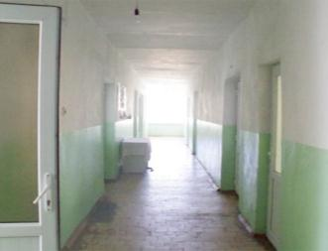
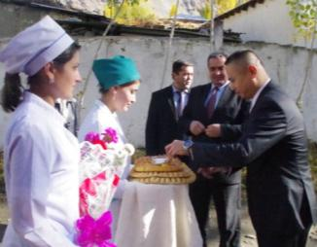
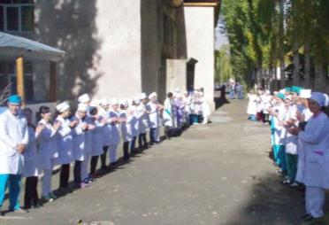
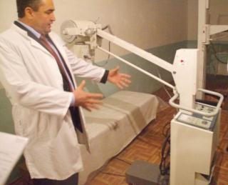
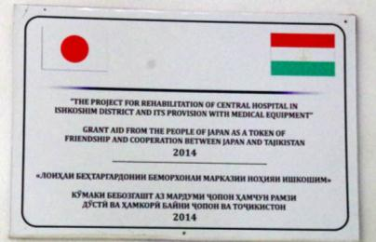
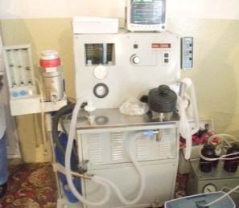
Новый рентгеновой аппарат (слева) и аппарат вентиляции легких (справа), которые приобретены в рамках проекта

Господин Такаши Камада и сотрудники Центральной больницы г.Ишкашим на церемонии завершения проекта

Отремонтирована и восстановлена внутренняя часть здания,

Вывеска Официальной программы по развитию Японии, установлена при входе в больницу

